МБУДО НДМШ №1 им. С.В. Рахманинова"

Методическая разработка
преп.Дмитриевой И.С.
по теме

Навык игры с листа
и пути его формирования

Великий Новгород

2018 г.

План

I. Значение умения игры с листа в общемузыкальном развитии учащегося

II. Условия для развития навыка игры нот с листа

III. Развитие техники структурного чтения

IV. Развитие двигательной реакции на нотный текст

V. Взаимосвязь навыка игры с листа с музыкальным развитием учащегося

Навык игры с листа и пути его формирования

I. Одна из главных проблем музыкальной педагогики - соотношение обучения музыки и общемузыкального развития учащихся, или как иногда говорят, проблема развивающего обучения. Практика показывает, что нередко между обучением и развитием учащихся, обучающихся фортепиано, имеется значительный разрыв, т.е. чаще всего все сводится к освоению минимального по объему учебно-педагогического репертуара, а формирование художественного сознания, общего кругозора, способностей, профессионального интеллекта осуществляется в основном спонтанно. В связи с вышесказнным встает вопрос: каким образом увеличить объем используемого в учебно-педагогической работе материала, как прийти к тому, чтобы ученик осваивал многое, как расширить его репертуарные рамки.
Решение проблемы - в постоянном и умелом использовании на занятиях по фортепиано такого вида работы, как чтение с листа. О пользе чтения нот с листа было известно с далеких пор. Уже в трактатах Ф.Э. Баха, Х. Шуберта и других музыкантов указывалось на это. История музыкальной педагогики оставила нам много свидетельств того, как выдающиеся музыканты, такие как Н.Г. Рубинштейн, В.И. Сафонов, Г.Г. Нейгауз и другие в своей педагогической практике уделяли определенную часть занятий учащихся упражнениям в чтении нот с первого на них взгляда - a prima vista.
В чем же заключается польза чтения с листа? В силу каких причин оно оказывается способным стимулировать общемузыкальное развитие учащегося? Прежде всего чтение с листа открывает самые благоприятные возможности для широкого ознакомления с музыкальной литературой, т.е. это постоянная и быстрая смена новых музыкальных восприятий, впечатлений, "открытий", интенсивный приток богатой и разнохарактерной информации. "Сколько читаем - столько знаем" - это давняя, многократно проверенная истина полностью сохраняет свое значение и в музыкальном воспитании.
В связи с тем, что это материал не для запоминания, не для заучивания, к нему создается особый психологический настрой. Специальные наблюдения показывают, что музыкальное мышление учащихся при чтении заметно тонизируется, восприятия становятся более яркими, живыми, обостренными, цепкими.
Итак, чтение с листа - один из кратчайших и наиболее перспективных путей общемузыкального развития учащегося.

II. Одно из главных условий, обеспечивающих правильное протекание процесса чтения музыки с листа, заключено в мысленном (нередко говорят - зрительном) опережении читающего того, что непосредственно играется им в данный момент ("разведка глазами"). Здесь важен синтез зрительного восприятия, внутреннего слуха и соответствующих движений. Именно так следует понимать смысл формулы "вижу-слышу-играю".
Второе существенное положение при чтении нот с листа выражается в неотрывности взгляда играющего от нотного текста. Только при этом условии может быть обеспечено плавное, непрерывное, логическое развертывание звукового "действия", что тесно связано с умением играть не глядя на руки, или, как говорят, "вслепую", - умением исключительно важным при чтении с листа.
Наконец, третье условие предполагает умение ориентироваться при игре по графическим абрисам нотной записи, по контурным очертаниям нотных структур. Схватывая с единого взгляда общую конфигурацию мелодических рисунков, направленность их движения в звуковом пространстве, узнавая разные аккордовые стереотипы (трезвучие, доминантсептаккорды, их обращение и т.д.) по их характерному внешнему облику квалифицированный "чтец" не испытывает необходимости в "абсолютной" расшифровке каждого звука на нотоносце. Необходимо учитывать, что играя с листа - даже в умеренном темпе - ученик не имеет возможности увидеть и осмыслить каждый нотный звук. На помощь ему приходят различные приемы ускоренного чтения, когда типичные мелодические обороты, ритмо-интонационные комплексы, гаммы, арпеджио, аккорды и т.д. способствуют качественному чтению музыки с листа.

III. На следующем, более высоком уровне находится умение быстро анализировать и синтезировать музыкальный текст, определяя его структурно-смысловую логику. Ф. Брянская в статье, посвященной воспитанию навыка игры с листа, пишет: "основная методическая проблема заключается в постепенном укрупнении единицы восприятия нотного текста, что по существу, означает совершенствование мышления музыканта, развитие такой сложной формы аналитико-синтетической деятельности, как быстрый охват и декодировка все более протяженных фрагментов текста. Как показывает опыт, навык структурного зрительно-слухового восприятия текста одновременно по нескольким параметрам в большинстве случаев не возникает сам собой, а требует направленного педагогического воздействия или длительного самовоспитания. Причем охват текста по горизонтали дается более легко и естественно, хотя бы в связи с привычкой читать словесный текст. Поэтому целесообразно разделить проблему структурного чтения на два относительно самостоятельных вопроса: восприятие по горизонтали и восприятие по вертикали".
Наиболее характерным для чтения фортепианной музыки (также как для ансамблевых, хоровых и оркестровых партитур) является навык быстрого охвата вертикали. Он приобретается при помощи специальной тренировки. Например:
а) Ученику предлагается пьеса аккордового склада ("Хорал" Чайковского или "Северная песня" Р. Шумана, "Контрданс" Шостакович и др.) аккордовая последовательность исполняется в форме быстрой гармонической фигурации, начиная от баса вертикаль переводится в горизонталь.
б) Текст, уложенный в виде гармонической фигурации, играется сомкнутыми аккордами, т.е. "сжимается"; при этом вырабатывается умение быстро определять гармоническую логику арпеджированного текста, ускоряя восприятие "развернутой вертикали": Р. Шуман "Маленький этюд" и др.
в) Ученик записывает фортепианную пьесу гомофонного, полифонного или аккордового склада на 3-х или 4-х нотных станах и затем исполняет ее "по партитуре".
Предпосылкой структурного восприятия горизонтали является умение быстро определять синтаксическое строение текста. Существуют многообразные средства, которые могут служить достоверными признаками расчлененности, а именно: точные или варьированные повторы, вопросо-ответное соотношение фраз, ритмические остановки, контрастные сопоставления и т.п. Чтобы более четко обозначить границы синтаксического членения, можно использовать вспомогательные знаки, подобные знакам препинания в словесном тексте: запятые, фразировочные лиги, цезуру в виде одинарной или двойной черты. Для развития основ техники структурного чтения следует подбирать такие музыкальные примеры, где членение выражено с предельной отчетливостью: цезура образуется одновременным действием нескольких расчленяющих средств:
а) Повтор + ритмические остановки, выраженные долгими нотами или паузами:

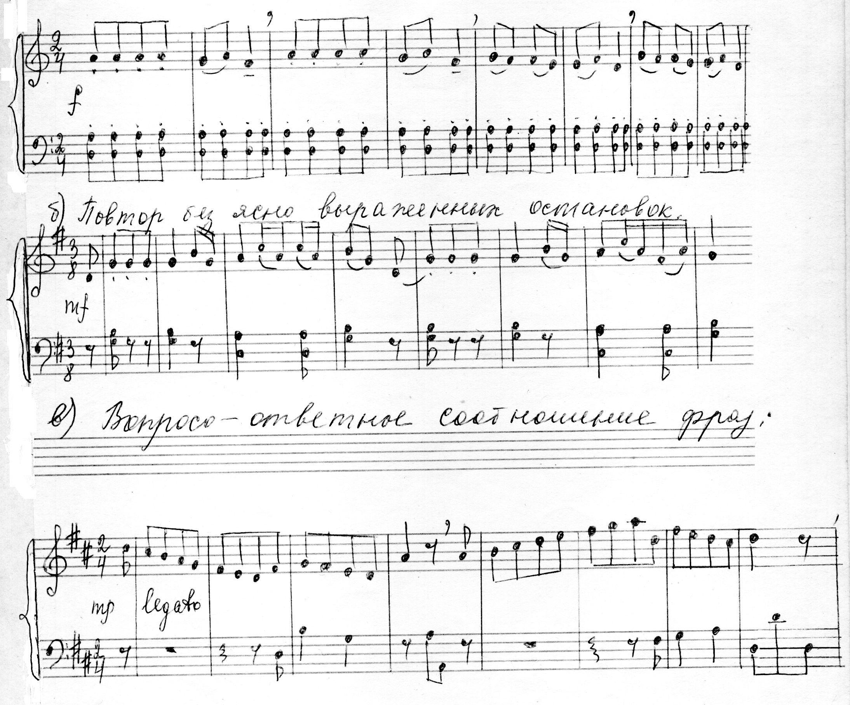

Кроме вышеназванных примеров следует использовать в работе такие мелодические построения, где метроритмическая повторность сочетается с изменением мелодии, а также различные виды контрастных построений в малых масштабах.
Среди упражнений, развивающих навык ускоренного восприятия текста по крупным смысловым членениям, можно упомянуть так называемое "фотографирование". Ученику "предъявляется" на несколько секунд и тут же закрывается листом бумаги определенный отрывок нотного текста (мотив, фраза, предложение), который он должен запомнить, мысленно представить в звучании, а затем сыграть. В момент исполнения читается и запоминается уже следующий фрагмент, и так до конца пьесы. В процессе этого упражнения (в начале оно выполняется с небольшими остановками) постепенно увеличивается скорость восприятия и объем запоминаемых фрагментов.

IV. До сих пор мы рассматривали проблемы, касающиеся главным образом техники восприятия нотного текста. Но не следует забывать, что функционирование навыка воспроизведения музыки невозможно без мгновенной двигательной реакции исполнителя на сигналы нотного текста. Быстрота и точность двигательной реакции на нотную картину определяется по меньшей мере двумя факторами. Один из них - уверенная, не нуждающаяся в постоянной поддержке зрением, ориентировка рук и пальцев на клавиатуре. Так доцент Мюнхенской консерватории В. Кайльман пишет: "Чтобы овладеть техникой чтения с листа, необходимо сначала разграничить функции глаз и рук; взгляд следует направлять только на нотный текст, пальцы должны управлять вслепую." В. Кайльман советует:
1) хорошо запомнить и мысленно представить, как выглядят две группы клавиш, составляющих октаву;
2) не глядя на руки, находить в разных октавах белые клавиши, окаймляющие группу черных, а затем - расположенные между ними; при этом пальцы беззвучно касаются черных клавиш, служащих надежным ориентиром, благодаря тому, что они сгруппированы по две и три. Позже "слепым методом" прорабатываются различные интервалы и аккорды.
Кроме упражнений, сходных с теми, которые предлагает В. Койльман (они применяются на первом этапе обучения), используются и другие формы тренировки. Например: ученик выучивает гамму в одну октаву non legato, а затем играет ее разными штрихами, не глядя на руки. Для начала желательно выбирать гаммы, удобные в аппликатурном отношении и в тоже время содержащие черные клавиши. Это могут быть си, ми, ля и ре мажор, до или соль минор и т.п.
Другой пример: каждой рукой отдельно исполняются короткие попевки, гармонические интервалы или аккорды, которые как бы перекликаются друг с другом в разных октавах. Ученик с удовольствием включается в игру с клавишами "попал - не попал" и перестает бояться довольно высоко поднимать руки над клавиатурой.
Совершенно очевидно, что зрительный контроль за движениями рук и пальцев не может быть устранен полностью, особенно при исполнении пьес, изобилующих широкими ходами и скачками. В этом случае наряду с правильной посадкой учащемуся необходимо создать условия для так называемой аккомадации зрения, благодаря которой весьма значительно увеличивается его объем. С этой целью ученик читает сперва только текст, расположенный в нижней части нотной страницы. Текст этот - две последние строчки - попадает в фокус зрения: это значит, что поначалу исполнитель видит лишь смутные очертания рук на клавишах. В ходе упражнений контуры рук и клавиатуры становятся более отчетливыми. Впоследствии эта отчетливость сохраняется и при чтении строчек, расположенных ближе к центру, а затем и в верхней части нотного листа.
Описанный метод дает отличный эффект при обучении чтению учащихся, которые несвободно читают с листа как раз из-за плохой ориентировки рук на клавиатуре.
Второе условие, определяющее быстроту и точность двигательной реакции на нотную картину - аппликатурная техника, т.е. доведенное до автоматизации умение выбирать аппликатурный вариант, наилучший в данной игровой ситуации. Как отмечает Л.А. Баренбойм, "плохое чтение с листа зачастую бывает вызвано тем, что учащийся не представляет себе, как расставить пальцы в нотном тексте, и играет первыми "подвернувшимися" пальцами". Поэтому "типичная аппликатура основных фортепианных технических форм - гамм, арпеджированных последовательностей, двойных нот и аккордов - должна войти в плоть и кровь учащегося... чтобы, встретив в музыкальном произведении ту или иную техническую фигуру, пальцы играющего инстинктивно, как бы сами собой, занимали нужную позицию."
Развитие основ аппликатурной техники находится в тесной связи с формированием тактильной ориентировки рук. Аппликатурные упражнения дают наибольший результат, если они сочетаются с работой по освоению клавиатуры "слепым методом."
В качестве аппликатурных упражнений можно использовать следующие:
а) На пюпитре - специальные карточки с аппликатурными заданиями и записью избранной ритмической фигуры. Мотивы исполняются от разных звуков с обязательным включением черных клавиш, каждой рукой, отдельно, 1, 2, 3 пальцами во всех комбинаяциях.

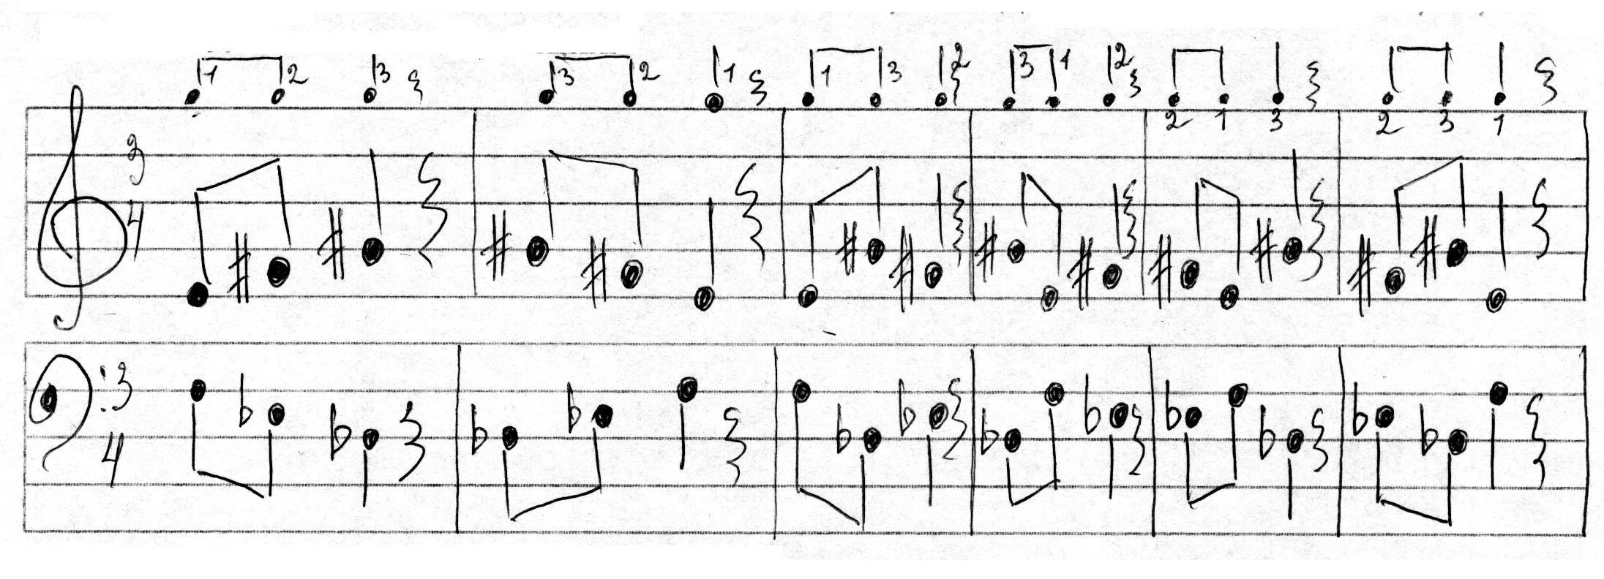
б) Количество звуков в мотиве сохраняется, но объем мелодической ячейки увеличивается до квинты; в работу включаются прежде не занятые 4 и 5 пальцы.
в) Мотивы строятся на четырех, затем на пяти звуках пентахорда. Одновременно усложняется ритмический рисунок последований.
г) Те же мотивы, которые исполнялись по ритмической и аппликатурной записи, предлагаются ученику в виде полной нотной записи. Таким образом меняется форма зрительного сигнала. Раньше двигательная программа задавалась цифрами, теперь нотным рисунком.
Ряд упражнений можно построить на основе типичных этюдых формул (Черни-Гермер, Этюды №№5,6 и др.).
Параллельно с мелодическими аппликатурными упражнениями в одной позиции начинается выработка аппликатурной реакции на вертикальные комплексы - интрвалы и аккорды. Аппликатурная реакция на аккорды отрабатывается при помощи системы карточек. Карточка, на которой записан один аккорд, предъявляется ученику и тут же убирается. В этот момент ученик "опознает" аккорд зрительно и на слух, мысленно представляет соответствующую аппликатурную позицию, а затем, когда карточка уже убрана, исполняет его.

V. Рассматриваемые элементы навыка - владение системой нотной записи, техника ускоренного чтения, структурно-осмысленное восприятие текста, быстрота и точность моторной реакции - в принципе играют значительную роль в различных формах чтения музыкального текста.
Однако есть умение, которое характерно более всего для игры с листа, это способность предвосхищать развертывание музыкального текста, предугадывать, предчувствовать хотя бы в самых общих чертах его ближайшие моменты. На определяющую роль предугадывания в процессе игры с листа указывал И. Гофман: "Чтение с листа в значительной степени сводится к предугадыванию, как вы можете убедиться, проанализировав свое чтение книг."
Чтобы развить у ученика способность заранее представлять возможное продолжение текста, необходимо ему последовательно освоить закономерности фортепианной музыки, охватывающие различные стилевые направления. В рамках стиля получают индивидуальное, конкретное преломление лад, ритм, фактура, форма, жанр.
Но в первые годы обучения, систематизируя нотный материал, более целесообразно опираться на другой признак, вокруг которого будут наращиваться различные трудности текста. Этот признак - тип изложения, фортепианная фактура. Говоря об особенностях предлагаемого метода, нужно подчеркнуть,что каждый тип изложения изучается в различных стилевых вариантах, в разном ладовом, мелодическом, гармоническом и ритмическом наполнении. Фактура становится своего рода ключом к освоению различных стилей: на элементарных фактурных моделях ученик знакомится с разными языковыми системами - вплоть до стилевых элементов музыки ХХ века.
Наряду с фактурой, устойчивым элементом, вокруг которого при чтении с листа организуется восприятие текста, становится господствующий метроритмический рисунок; именно в ритмическом рисунке отражаются такие существенные характеристики пьесы, как жанр и - в связи с темпом - тип движения. Общеизвестно, что многие жанры выработали в течение длительного времени устойчивые ритмические формулы, которые служат важнейшим отличительным признаком данного жанра - марша, вальса, полонеза, мазурки, польки, колыбельной. Особого внимания требуют к себе "неправильные", асимметричные метры и ритмы; нужно смелеее обращаться к ним, не трактовать их как частный случай, как исключение из правил.
Рассмотрим еще один существенный элемент навыка, который связан с эмоционально-волевыми моментами процесса чтения. Это - установка на неожиданное, психическая и физическая готовность к внезапным поворотам и сдвигам в развитии текста.
"Скачкообразное"развитие текста значительно усложняет его воспроизведение с первого взгляда. Здесь приобретают особое значение внимание, воля, подвижность и сила нервных процессов исполнителя.
В заключении хочется сказать, что эффективность занятий во многом зависит от того, удается ли педагогу вызвать у учащегося живой интерес к игре по нотам. Результатом этих занятий должна явиться воспитанная потребность познавать новое, постоянно музицировать, знакомиться с музыкальной литературой.
Подбор и расположение нотного материала должны подчиняться двусторонней задаче: обеспечить достаточную начитанность музыканта в разных стилях фортепианной музыки и - с другой стороны - развить у него динамическое мышление, то есть воспитать внимание к всевозможным неожиданностям в музыкальном тексте. Эти два фактора в конечном счете и определяют искусство чтения с листа.

Литература

1. Алексеев А. Методика обучения игре на фортепиано.

2. Цыпин Г. Развитие учащегося фортепианного Класса: формы и методы (Вопросы фортепианной педагогики, 1 выпуск, М., 1979).

3. Брянская Ф. Навык игры с листа, его структура и принципы развития (Вопросы фортепианной педагогики, 4 выпуск, М., 1976.

4. "Путь к музицированию". По ред. Брянской и Л. Баренбойма.

5. Пособие по чтению нот с листа для фортепиано, ч.1 (младшие и средние классы ДМШ).

6. Пособие по чтению с листа на фортепиано, ч. 2.

